
_____________________________________________________________________
INFO System Analysis and Design
_____________________________________________________________________

INFO
需求分析
版本 1.0
项目组成员：黄文韬 12330135
江绍峰 12330143
姜瑞锋 12330145
蒋明杰 12330146
李 骁 12330172
目录
第1章 引言 3
1.1 文档用途 3
1.2 阅读对象 3
第2章 INFO问题陈述 4
第3章 INFO需求分析 5
3.1 INFO用例析取 5
3.2 INFO用例规约 5
3.2.1 登陆用例规约 5
3.2.2 助教发布信息用例规约 7
3.2.3 选择课程用例规约 8
3.2.4 查看课程消息用例规约 10
3.2.5 推送班级内部通知用例规约 11
3.2.6 教务员传达消息用例规约 12
3.3 补充规约 13
第4章 术语表 14

第1章 引言

1.1 文档用途
本文档编写的目的是对INFO系统进行需求分析，结合设计者对系统分析与设计的认识，加强受众在全局的角度上对INFO系统的总体了解，为日后的可行性分析和产品推广进行了铺垫。

1.2 阅读对象
此文档将适合以下人员阅读：
- 本项目组成员
- 系统分析与设计课程学员
- 对该产品感兴趣的中山大学本科生

第2章 INFO问题陈述
国内主流的信息收发软件主要有QQ，微信，微博，飞信。然而，多渠道的信息源虽然能确保我们能够收到信息，却无法针对性地提高我们中大学子对课业信息传递的时效性。因此，我们希望搭建一个面向中大学子的相对便利的课程讨论平台，让每一位中大学子都能在里面找到理想的解答，这就是INFO。
INFO取英文单词information前四个字母，是一款集成信息收发平台，作业收发平台，课程讨论区的应用软件。该应用是针对中大学子特有的学习生活与知识体系设计专门设计的应用，通过使用本应用，能有效提高生活质量与效率，有的放矢地进行大学日常生活的规划，方便同学们对课业信息的讨论与查看。同时，该应用致力于构建多重信息源（QQ，微信，微博，飞信）转为单一信息源（INFO）的平台，分别减轻信息发送方与信息接收方的负担。
该款应用系统设设置了教务员，助教，学委以及一般用户多用户权限。只有在中大教务系统上注册过的用户方可使用该系统。
教务员可以为全体同学直接传达信息。在发布消息的时候，系统会要求教务员选择相应的年级、专业、方向和班别。在提交时，系统会检测输入信息的合法性并对信息发布平台进行更新。
助教可以为自己的教学班发布作业、设置作业deadline；提供课件等各类资源，以及公布近期教学计划和考试安排。
学委可以为自己的班级推送班级内部通知、课业提醒以及课程近期安排。
一般用户第一次使用该系统时，系统会提示用户进行注册。填写完毕后，用户提交个人信息时，系统会检测学号的唯一性。能接收并查看来自教务员，课程助教，班级学委的各类信息。从而安排自己的学习生活。
在注册完成后，若无特殊情况，则不允许更改用户信息。用户的课程列表可从教务系统学生的注册课程处进行选择。

INFO需求分析

3.1 INFO用例析取
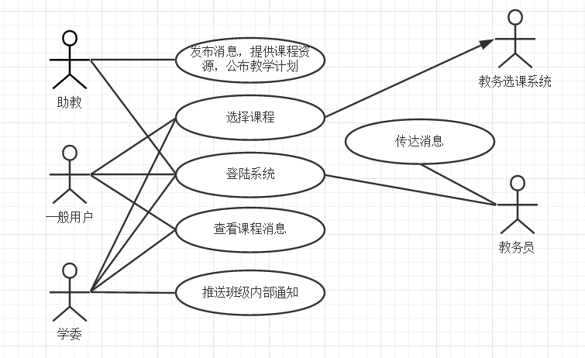

图1：INFO用例图

3.2 INFO用例规约

3.2.1 登陆用例规约
- 简要说明
本用例要求学生提供正确的学号、姓名、年级、专业等信息。用户名即为学号，并设置自己的密码。
- 事件流
2.1 基本事件流
用例开始于注册用户/用户希望登陆到INFO系统
- 系统显示注册/登陆页面
- 用户输入用户名（学号）与用户密码
- 系统验证输入的用户名及密码信息
- Scene1: 用户名不存在
- Scene2: 用户名对应密码不正确
- 用户输入正确的用户名及密码，登陆成功，进行后续操作
2.2 备选事件流
2.2.1 用户信息错误，用户不存在
- 如果在登录时，系统无法返回学生信息，将显示用户名不存在错误消息
- 用户确认错误，回到基本事件流1）
2.2.2 用户信息错误，用户名与密码不匹配
- 系统提示用户名密码不正确错误消息
- 用户确认错误，回到基本事件流1）
- 特殊需求
- 注册时出现预选项并提示必选项，提供下拉菜单
- 用户名密码验证时进行加密
- 前置条件
本用例开始于用户已经打开INFO系统并进入注册/登陆界面
- 后置条件
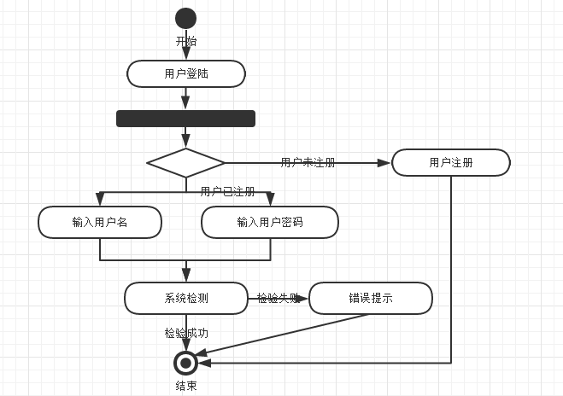
如果用例成功，用户经成功登陆系统；否则系统状态保持不变。

图2：登陆用例规约

3.2.2 助教发布信息用例规约
- 简要说明
本用例允许教学助理发送关于课程的各项通知，如：发布作业、设置deadline；提供课程资源，公布教学计划。课程目录系统提供了助教所担任的相应科目。
- 事件流
2.1 基本事件流
用例开始于助教已经成功登陆，确认身份后。当用户不是对应班级教学助理时，无权发送信息。收件人显示为空，如果是教学助理时，收件人一栏自动加载课程名称加入到下拉菜单中。
- 系统提供课程下拉菜单，助教选择发布消息的科目
- 助教输入信息
- 发布成功，进行后续操作
- 特殊要求
发布作业时必须选择截止日期，选择框采用类苹果操作系统式的滚动选择框，凸显人性化与界面友好，默认日期为当前系统日期。其他类型消息不会出现日期选项
- 前置条件
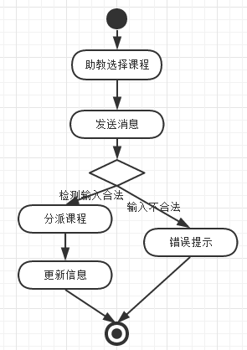
本用例开始前助教必须已经登录进系统并确认身份
- 后置条件
更新教学信息

图3：助教发布信息用例规约

3.2.3 选择课程用例规约
- 简要说明
本用例允许学生选择本学期提供的课程信息。学生可以根据自己的选课情况添加或删除选择的课程信息。教务选课系统提供了当前学期开设的所有课程列表。
- 事件流
2.1 基本事件流
用例开始于学生用户成功登陆，选择需要的课程或修改已存在的课程信息
1） 系统出现提示信息，要求学生选择课程或修改已存在的课程表
2） 一旦学生提供了所需的信息，以下的事件将被执行：
- 如果选择的是“添加课程”，子事件2.1.1将被执行
- 如果选择的是“删除课程”，子事件2.1.2将被执行
3）确认操作后，则将其上传到数据库里，系统更新学生信息，进行后续操作
2.1.1 添加课程子事件
- 系统从课程目录系统中得到可选择的课程列表，并将列表显示给学生
- 点击导航栏上的“+”后会弹出对话框，根据课程类别，课程年级，课程，名称，任课老师，快速地找到对应的课程并根据自己的身份加入到课程中
- 学生确认操作后，系统将其添加到所选课程的消息群中
2.1.2 删除课程子事件
- 系统从课程目录系统中得到可选择的课程列表，并将其显示给学生
- 长按课程后，会出现警告对话框，点击确定即可删除课程
- 确定了修改情况后，系统将更新学生的录入课程信息
2.2 备选事件流
2.2.1 未找到该课程
- 系统无法返回学生所搜索的课程，将显示错误消息
- 用户确认错误，回到基本事件流1）
2.2.2 无法访问课程目录系统
- 如果系统无法与教务选课系统取得联系，系统将显示错误消息
- 用户确认错误，回到基本事件流1）
2.2.3 删除被取消
- 如果在删除课程子事件流中，学生决定不删除课程表
- 操作取消，回到基本事件流1）
- 特殊需求
如果该学生有需要重修的课程，则在注册员与教务员确认后，将该课程添加到选课目录中。
- 前置条件
本用例开始前学生必须已经注册并登陆仅系统
- 后置条件
如果用例成功，学生的录入课程信息更新；否则系统状态不变。
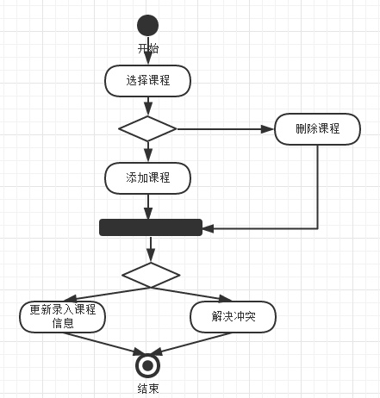

图4：选择课程用例规约

3.2.4 查看课程消息用例规约
- 简要说明
该用例允许用户查看课程相关信息及课业要求、作业安排等，同时提供班级推送及学院教务信息和各项通知。
- 事件流
2.1 基本事件流
该用例开始于用户成功登陆之后查看相关消息。
1） 系统出现提示信息，提示用户进行相关操作
2） 用户进行项目选择，以下的事件将被执行：
- 如果选择课业信息，显示课程作业、学习资料和课业安排。
- 选择学院动态页面，显示学院教务信息，各项通知等。
- 选择班级内部推送，显示班级事务安排，教学提醒等。
3）确认操作后，系统显示相关信息，进行后续操作
- 特殊需求
课程信息页面采用卡片式重叠显示排列，即美观又具有现代感；学院自动从学院网抓取教学教务新信息并插入到数据库中，支持下拉刷新。
- 前置条件
本用例开始前用户必须已经成功登录进系统
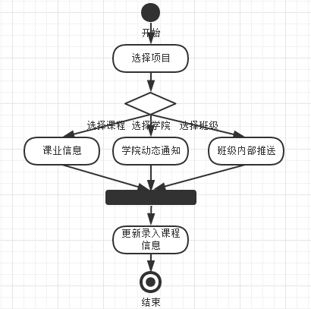
- 后置条件
刷新页面消息

图5：查看课程消息用例规约

3.2.5 推送班级内部通知用例规约
1. 简要说明
本用例允许学委发送关于课程的各项通知，如：班级内部通知、课业提醒以及课程近期安排。教务选课系统提供了学委所任职的班级的相应科目。
2. 事件流
2.1 基本事件流
用例开始于学委已经成功登陆，确认身份后。当用户仅为一般用户时，无权发送信息。收件人显示为空，如果是学委时，收件人一栏自动加载学院、年级、班别加入到下拉菜单中。
1）系统提供课程下拉菜单，学委发送消息
2）发布成功，更新信息，进行后续操作
3. 特殊要求
消息发布栏不允许评论，避免水军出现降低了消息发布的效率
4. 前置条件
本用例开始前学委必须已经登录进系统并确认身份
5. 后置条件
更新班级内部信息
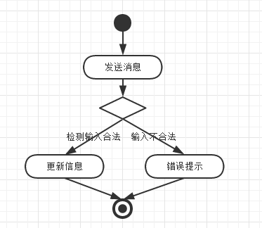

图6：推送班级内部通知用例规约

3.2.6 教务员传达消息用例规约
1. 简要说明
本用例允许教务员针对各年级各班别或全体学生发送关于学院教务的各项通知。
2. 事件流
2.1 基本事件流
用例开始于教务员已经成功登陆，确认身份后。当用户仅为一般用户时，无权发送信息。收件人显示为空，如果是教务员时，收件人一栏自动加载学院、年级、班别加入到下拉菜单中。
1）教务员选择年级、班别
2）系统提供课程下拉菜单，教务员发送消息
3）发布成功，更新信息，进行后续操作
3. 特殊要求
在发布消息的时候，系统会要求教务员选择相应的年级、专业、方向和班别。在提交时，系统会检测输入信息的合法性并对信息发布平台进行更新。
4. 前置条件
本用例开始前教务员必须已经登录进系统并确认身份
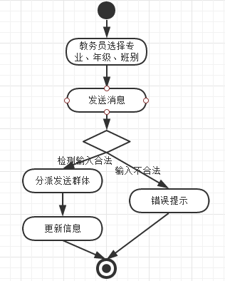
5. 后置条件
更新学院教务信息

图7：教务员传达消息用例规约

3.3 补充规约
1）目标
本文档定义了INFO系统的额外需求，补充规约和用例析取及用例规约一起组成了INFO系统的需求分析。该部分为该系统的整体性而非功能性的补充说明。
2）范围
该补充规约定义了一些功能性需求（参见用例规约）和非功能性需求，如：可行性、安全性、可靠性和兼容性等。
3）参考
《INFO系统分析与设计——需求分析》
4）功能
- 允许多个用户能同时进行操作
- 允许一个用户名在多个设备上同时进行操作
5）性能
- 系统可支持500个在线用户
- 用户发送/查看消息时，系统的响应时间应小于15秒
6）可行性
本系统为网络应用系统，故需在连接到网络的环境下运行。
7）安全性
- 登录系统时，加密处理输入的用户密码，并对用户身份进行验证
- 安全性要求一般，不同用户在允许的操作权限范围内进行相应操作
8）可靠性
提供7*24小时的不间断服务，保护用户操作的可靠性和实用性
9）兼容性
该软件系统可支持安卓手机操作系统或网页版应用
10）涉及约束
本系统通过共享数据库的方式获得教务课程信息

第4章 术语表
1）INFO系统（INFO System）
本次开发任务中，用户拥有查看/发送信息的功能，不同用户有不同的权限， 是一个信息发布系统。下文的本系统均指INFO系统。
2）用户名（Username）
使用学生学号或教职工编号，为用户在系统中的唯一辨识。
3）教务信息（Educational Administration Information）
是教务员发布的统一通知或公告，即为学院教务信息或教学通告。
4）课业信息（Course Information）
是助教统一发布的教学班作业、作业deadline，各类课件资源，以及近期教 学计划和考试安排。
5）班级信息（Class Information）
是学委发布班级内部通知、课业提醒以及课程近期安排。
6）教务选课系统（Educational Course Choosing System）
与学校教务系统绑定，通过数据库资源共享，提供可选课程资源。
7）截止期限（deadline）
即助教公布的作业截止时间，学生必须在截止日期前提交作业。
8）录入课程表（School curriculum）
即为用户当前注册的课程，并提供所有可选课程。

